**Pengembangan UI/UX pada Aplikasi Kelola HR Berbasis *Mobile* dengan Menggunakan Metode *Design Thinking***

Bima Aji Laksono a,1,* Achmad Muchayan b,2

aFakultas Ilmu Komputer, Prodi Sistem informasi , Universitas Narotama, Kota Surabaya, Indonesia

bFakultas Ilmu Komputer, Universitas Narotama, Kota Surabaya, Indonesia

1 [bimaajil220@fasilkom.narotama.ac.id*](mailto:bimaajil220@fasilkom.narotama.ac.id*); 2achmad.muchayan@narotama.ac.id*;

|  |  |  |  |
| --- | --- | --- | --- |
| INFO ARTIKEL |  | ABSTRAK |  |
| **Histori Artikel**  Pengajuan  Diperbaiki  Diterima |  | Sumber daya manusia atau *Human Resource (HR)* merupakan salah satu *concern* yang penting dalam dunia pekerjaan. Dikatakan penting dikarenakan *Human Resource* (HR) ini diharuskan stabil. Salah satu komponennya adalah lembur, menurut Peraturan Pemerintah Republik Indonesia No 35 Tahun 2001, disebutkan bahwa lembur bisa dilakukan paling banyak 4 jam dalam 1 hari dan 18 jam dalam satu minggu. Maka dari itu, perlu sebuah aplikasi dengan tampilan informasi yang informatif untuk mengelola salah satu komponen tersebut. Penelitian ini bertujuan untuk memperbaiki tampilan aplikasi kelola HR *existing* agar lebih informatif dan memenuhi kebetuhan HR yang belum tersedia. Dibantu dengan metode *Design Thinking,* dimana pendekatannya mengutamakan aspek keluhan sekaligus kebutuhan pengguna. Dan tentunya telah menghadirkan solusi untuk tampilan desain aplikasi sesuai kebutuhan yang sebelumnya telah melalui tahapan evaluasi. Hasil *Guerilla Testing* menyimpulkan bahwa tampilan aplikasi yang dibuat telah memenuhi kebutuhan dan mengatasi masalah-masalah yang muncul sebelumnya  Ini adalah artikel akses terbuka di bawah lisensi [CC–BY-SA](http://creativecommons.org/licenses/by-sa/4.0/).https://licensebuttons.net/l/by-sa/3.0/88x31.png |  |
| **Kata Kunci**  *Human Resource*  Lembur  Informatif  *Design Thinking*  *Guerilla Testing* |  |

**1. Pendahuluan**

Penggunaan teknologi *mobile* telah menjadi pusat kebutuhan masyarakat di era saat ini. Implementasi penggunaannya beragam. Teknologi ini juga telah merambah ke berbagai aspek kehidupan manusia termasuk dalam dunia bisnis dan sumber daya manusia atau bisa disebut juga dengan kelola *Human Resource*. Dalam konteks ini, aplikasi *mobile* digunakan untuk membantu dan mempermudah karyawan-karyawan suatu perusahaan dalam melakukan absensi. Aspek pengelolaannya tidak hanya sekedar absensi, namun juga termasuk inputan lembur dan juga perizinan karyawan juga ada di dalam aplikasi *mobile* yang dimaksud dengan aplikasi Kelola HR.

Aplikasi Kelola HR ini merupakan salah satu produk yang dimiliki oleh PT. Vascomm Solusi Teknologi. Namun untuk saat ini, klien yang menggunakan aplikasi tersebut tidak memperpanjang kontraknya. Menurut pihak operasional dari PT. Vascomm yang sempat menangani produk ini, dikarenakan sempat adanya beberapa keluhan tentang tampilan aplikasi memuat informasi yang tidak sesuai. Tak hanya itu ada juga beberapa keluhan lain tentang aplikasi ini. Dengan kondisi tersebut, menjadikan dasar penulis untuk melakukan penelitian dengan mengembangkan UI/UX aplikasi menggunakan metode *design thinking.*

Menurut Fariyanto & Ulum, metode *design thinking* hadir sebagai suatu metode pendekatan secara sudut pandang pengguna dengan tujuan memecahkan masalah dan menciptakan sebuah inovasi baru dengan cara melakukan sebuah proses yang berulang untuk mencoba memahami pengguna, menantang asumsi, dan mendefinisikan masalah untuk menemukan solusi alternatif yang tidak terlihat di tingkat pemahaman awal [1].

Menurut Steffi & Suryo, metode ini menggabungkan berbagai macam elemen untuk menciptakan suatu ide dari berbagai macam kemampuan teknologi yang sesuai sehingga dapat menjadi sebuah produk yang baik dan memberikan solusi yang efektif bagi permasalahan yang ada [2].

Dan lagi menurut Fariyanto & Ulum, penerapan metode *design thinking* dalam perancangan UI/UX untuk mendapatkan desain antarmuka aplikasi yang sesuai dengan kebutuhan para pengguna dengan cara menemukan solusi dari masalah yang tidak terduga sehingga dapat membantu dalam proses perancangan aplikasi. Dengan rangkaian metode yang sederhana dan jelas, *design thinking* membantu dalam mengamati dan mengembangkan empati kepada target pengguna [1].

Menurut Shirvanadi, metode *design thinking* memiliki serangkaian proses diantaranya, *Empathize, Define, Ideate, Prototype,* dan *Test*. Penerjemahan ke dalam bentuk desain antarmuka dan interaksi adalah sebuah solusi yang ada di setiap proses dalam metode ini, dimana tujuannya adalah untuk mencari tahu kebutuhan dan permasalahan pengguna. Tak hanya itu *design thinking* mendorong pemikiran kreatif dan ide-ide lebih luas. Ini membantu menghasilkan solusi inovatif dan unik. Pada metode ini juga mendorong pembuatan prototipe awal yang dapat digunakan untuk pengujian [3]

Menurut Octavia & Andryana, penggunaan metode *design thinking* cukup berhasil dalam menghasilkan suatu produk aplikasi yang sesuai dengan permasalahan dan keinginan pengguna. Penerapan metode *design thinking* pada desain UI/UX memberikan hasil yang positif. Pada penelitian tersebut menyebutkan beberapa data yang diperoleh dari hasil pengujian menggunakan metode UEQ diantaranya adalah terkait skala efisiensi dan kejelasan pada *user interface* yang memiliki angka Mean cukup tinggi yaitu 2,29 dan 1,95 yang memiliki arti Excellent dan Good. Dengan adanya data tersebut metode *design thinking* yang dipilih oleh penulis membantu memperkuat dasar untuk menerapkannya dalam penelitiannya yang memiliki tujuan awal untuk lebih mengefisienkan dan memberikan pesan yang lebih informatif kepada pengguna dari desain tampilan yang sudah ada sebelumnya. Ditambah dengan harapan nantinya hasil produk akhir prototipe, setiap menu yang disediakan akan mengarah pada halaman yang tepat dan pengujian pada tombol aplikasi juga telah berjalan sesuai fungsinya [4].

Dari apa yang telah dilakukan oleh Susanti et al, tentang Pengembangan UI/UX pada Aplikasi M-Voting menggunakan Metode *Design Thinking*. Aplikasi M-Voting nantinya akan digunakan untuk pemungutan dan perhitungan suara secara realtime yang bertujuan untuk menentukan ketua himpunan dengan memanfaatkan perangkat Android sebagai sarana untuk melakukan kegiatan voting. Dengan adanya penambahan fitur QR *Code* dan *Email Gateway*, maka penelitian tersebut juga menggunakan metode Design Thinking dengan harapan dapat menghasilkan desain prototipe yang teruji sesuai dengan kebutuhan pengguna akhir. Hasil dari penelitian tersebut adalah berupa desain prototipe UI/UX aplikasi yang menggambarkan skenario penggunaan aplikasi ketika hendak melakukan voting melaui QR *Code*. Jika dibandingkan dengan penelitian Aplikasi M-Voting tersebut, penelitian yang dilakukan oleh penulis ini memiliki kesamaan yaitu kesamaan dalam pemilihan metode *Design Thinking* untuk diaplikasikan ke dalam UI/UX. Adapun perbedaannya adalah pada penelitian sebelumnya pengaplikasiannya ke dalam UI/UX aplikasi untuk keperluan voting, sementara pada penelitian ini diaplikasikan ke dalam UI/UX aplikasi Kelola HR [5].

Menurut Ryan & Prahartiwi, tentang Analisis dan Perancangan Desain UI/UX Website Badan Penyuluhan dan Pengembangan SDM Kementrian menggunakan Metode *Design Thinking*. Adanya kekurangan dalam *website* BP2SDM yang dinilai kurang menarik, tidak user-friendly dan juga tidak adanya interaksi antara pengguna dengan website membuat penelitian tersebut memiliki tujuan untuk menganalisis dan merancang desain UI/UX website BP2SDM agar lebih *user friendly* dan mudah digunakan oleh pengguna menggunakan metode *design thinking* untuk meningkatkan efektivitas dan efisiensi layanan publik. Hasil penelitian tersebut berupa tampilan prototipe *website*. Berdasarkan hasil pengujian yang dilakukan dengan membagikan kuisioner, skor yang didapat adalah 82. Jika dikonversikan, 82 termasuk kedalam golongan *Excellent* yang memiliki arti hasil desain yang didapat cukup bagus. Perbedaan cukup terlihat antara penelitian tersebut dengan penelitian kali ini, yakni dari segi pengaplikasiannya. Jika penelitian sebelumnya hasilnya berupa desain antarmuka *website* maka penelitian ini hasilnya berupa sebuah desain antarmuka aplikasi. Walaupun hasil pengaplikasiannya berbeda namun menggunakan metode yang sama yaitu *Design Thinking* [6].

Penelitian dari Aulia et al, membahas tentang perancangan UI/UX situs Olah-Oleh TPS3R Kota Batu. Sistem admistrasi manual dalam pendirian TP3SR atau Tempat Pembuangan Sementara – *Reuse, Reduce, Recycle* – menjadi masalah utama. Oleh karena itu, maka diusulkan perancangan situs menggunakan metode design thinking. Fokus pembuatan fitur cukup beragam dalam penelitian tersebut. Untuk tujuannya sendiri adalah membuat *Minimum Viable Product* (MVP) dari situs Olah-Oleh TPS3R Batu. Hasil dari penelitian tersebut memperoleh sebuah desain website yang sebelumnya telah melalui tahapan-tahapan sesuai dengan kaidah dalam metode *design thinking*. Persamaan dengan penelitian yang dilakukan penulis tetap sama ialah menggunakan metode design thinking. Sementara perbedaannya terletak pada pengaplikasiaannya [7].

Penelitian dari Rapri et al, membahas mengenai pengembangan UX Sistem Penilaian Karyawan secara 360 derajat pada PT. Kaltim Daya Mandiri. Dengan total jumlah karyawan sebanyak 109 tentunya dari pihak HRD tetap harus menilai performa tiap individu untuk menjaga performa mereka agar selalu meningkat tiap tahunnya. Maka dari itu dari penelitian tersebut mengambil solusi untuk merancang website dengan menggunakan metode *design thinking*. Diambilnya metode karena fokus pada user dalam proses perancangannya dan dinilai sesuai dengan kebutuhan PT. Kaltim Daya Mandiriyang juga berfokus kepada penggunanya. Penggunaan metode design thinking tersebut juga merupakan kesamaan dari penelitian ini. Perbedaannya adalah pada penelitian sebelumnya diaplikasikan dalam sebuah website yang memiliki halaman untuk admin dan juga karyawan [8].

Penelitian dari Dharmawan et al, membahas tentang perancangan *User Interface* dan *User Experience* pada *Website Employee Benefit* Pasar Polis. Perancangan tersebut didasari oleh keinginan perusahaan memberi tahu karyawannya jika telah diciptakan suatu program melalui sebuah *website Employee Benefit* Pasar Polis. Maka penggunaan metode *Design Thinking* hadir sebagai solusi. Dan hasil yang didapatkan berupa prototipe desain *website*. Persamaan dengan penelitian ini adalah sama-sama menggunakan metode *Design Thinking*. Untuk perbedaannya adalah pengaplikasian penelitian sebelumnya diaplikasikan ke dalam sebuah *website* [9].

Pada penelitian yang dilakukan oleh Rusdijanto, membahas tentang desain aplikasi administrasi *curiculum vitae*. Dimana pada penelitian tersebut menerapkan tahapan-tahapan yang mirip dengan *design thinking* dengan menganalisa desain sistem yang akan dibuat. Tentunya juga memerhatikan tujuan utamanya adalah untuk memenuhi kebutuhan kepada pemakai sistem, untuk memberikan gambaran yang jelas dan rancang bangun yang lengkap kepada pemrograman komputer dan ahli-ahli teknik yang terlibat. Untuk mencapai tujuan tersebut analis sistem harus dapat mencapai sasaran-sasaran seperti, desain sistem harus berguna dan mudah dipahami pengguna, desain sistem harus dapat mendukung tujuan utama perusahaan, dan desain sistem harus efisien dan efektif [10].

Dari penelitian terdahulu yang dipelajari oleh penulis, dapat disimpulkan bahwa pemilihan metode *design thinking* ini cukup bijak dan searah. Dikarenakan hasil yang dihasilkan dari penelitian terdahulu dinilai cukup berhasil memuaskan bagi penggunanya sebagai tujuan utamanya. Yang membedakan dari penelitian terdahulu adalah ada di sisi *testing*. Jika penelitian terdahulu banyak yang menggunakan teknik SUS, maka pada penelitian kali ini penulis menggunakan teknik *Guerilla Testing*. Yang mana *output* dari *testing* ini adalah berupa *feedback* dari pengguna. *Feedback* tersebut akan memperkuat hasil dari desain *UI/UX* pada penelitian ini.

**2. Metode penelitian**

Penelitian ini menggunakan metode *design thinking* untuk memecahkan masalah pengguna pada aplikasi kelola HR dengan melakukan pendekatan kepada pengguna secara langsung untuk mendengarkan keluhan mereka. Sebelum melangkah ke metode tersebut, penulis akan mengidentifikasi terlebih dahulu pengguna aplikasi kelola HR ini. Mengidentifikasi dengan arti pengguna seperti apa yang akan menggunakan prototipe aplikasi nantinya. Kemudian peneliti akan melakukan *review* terhadap *desain* tampilan aplikasi *existing* untuk mendalami desain macam apa yang akan penulis buat.

|  |  |
| --- | --- |
| Gambar 1. Flowchart Penelitan | Gambar 2. Tahapan Penelitan Metode Design Thinking [9]. |

*Desain* *UI/UX* aplikasi kelola HR akan dikembangkan berdasarkan kerangka konseptual yang mencakup tahapan penelitian metode *design thinking* seperti gambar di atas. Penulis akan menjelaskan tiap tahap yang ada pada metode tersebut sebagai berikut:

1. *Emphatize*

Mengumpulkan data melalui wawancara dengan pengguna aplikasi HR. Sekaligus juga melakukan observasi langsung terhadap aktivitas sehari-hari yang terkait dengan manajemen sumber daya manusia. Pada penelitian ini penulis telah menyiapkan beberapa pertanyaan untuk diajukan kepada narasumber atau pengguna dari aplikasi kelola HR ini secara langsung.

1. *Define*

Menganalisa data untuk dapat mengidentifikasi tantangan utama dan peluang dalam manajemen HR dan menetapkan persona pengguna yang akan menjadi dasar untuk pengembangan UI/UX.

1. *Ideate*

Melakukan brainstorming guna menghasilkan ide-ide kreatif dalam merancang fungsi dan antarmuka pengguna aplikasi Kelola HR sekaligus membuat prototipe berdasarkan hasil dari ide-ide yang dihasilkan. Penulis menggunakan *tools* aplikasi Figma untuk membuat prototipe ini.

1. *Prototype*

Mengembangkan prototipe dari hasil ide yang dipilih.

1. *Test*

Penguji menggunakan sistem *guerilla testing* pada tahapan tesnya. Dimana penguji akan meminta *feedback* langsung kepada audiens yang melakukan uji coba. *Feedback* ini dapat berupa saran atau kritik dari hasil desain prototipe yang dibuat. Dengan begitu akan memudahkan penguji dalam melakukan tahapan tes ini, karena menggunakan *guerilla testing* ini akan memberikan hasil desain yang benar-benar memenuhi kebutuhan pengguna sekaligus memperbaiki kekurangan yang ada dari hasil *feedback* yang diberikan oleh pengguna. Tentunya tanpa mengurangi nilai estetika dalam desain yang ada, dikarenakan kritik dan saran yang diterima tadi, penguji akan melakukan *quick review* untuk menentukan apakah saran dan kritik ini perlu dan memungkinkan untuk ditambahkan atau dikurangi dalam desain prototipe yang telah dibuat.

**3. Hasil dan Analisis**

Penelitian kali ini menggunakan metode *design thinking* untuk membantu menyelesaikan masalah yang ada. Dari permasalahan yang ada, penulis kemudian melakukan eksekusi desain UI/UX. Yang sebelum mengeksekusi desain tersebut telah melalui beberapa tahapan menurut kaidah atau tahapan yang ada dalam metode design thinking.

**3.1. Hasil Penelitian**

1. Tahap *Emphatize*

Penulis menyiapkan beberapa pertanyaan agar mendapat jawaban dari pengguna yang bertujuan untuk mencari permasalahan yang ada dan memecahkan masalah tersebut.

Tabel 1. Pengumpulan informasi kendala pengguna

|  |  |  |
| --- | --- | --- |
| No. | Pertanyaan | Jawaban |
|  | Apakah pewarnaan pada tampilan aplikasi sebelumnya perlu diubah? | Tidak |
|  | Apakah anda cukup memahami tata cara untuk melakukan *check in*? | Sudah memahami, namun tombol yang disediakan untuk check-in jadi satu dengan halaman dashboard. |
|  | Apakah dari tampilan aplikasi sebelumnya telah menyantumkan informasi asal perusahaan? | Belum ada informasi yang menyantumkan asal perusahaan. |
|  | Kendala apa yang dialami saat hendak melakukan proses check-in? | Gagal check in dikarenakan lokasi yang tidak sesuai. |
|  | Apakah sudah ada form untuk mengajukan pengajuan lembur? | Belum ada form pengajuan lembur pada aplikasi. |
|  | Apakah informasi yang ditampilkan pada halaman *dashboard existing* sudah cukup informatif? | Pada halaman yang sudah ada, hanya menampilkan aktifitas check in yang pernah dilakukan. |
|  | Apakah di aplikasi sudah ada notifikasi untuk memberitahukan aktifitas yang ada pada aplikasi? | Belum ada notifikasi apapun pada aplikasi |
|  | Kendala apa lagi yang dialami saat menggunakan aplikasi? | Sudah tidak ada lagi selain yang lokasi aplikasi, namun alangkah baiknya jika bisa diberi fitur login menggunakan face id. |

1. Tahap *Define*

Pada tahapan ini penulis menganalisa kendala yang ada dan memusatkan tahapan *define* berdasarkan hasil dari tahapan *emphatize* untuk kemudian merumuskan dan mengidentifikasi tiap kendalanya. Dijelaskan pada gambar di bawah ini.

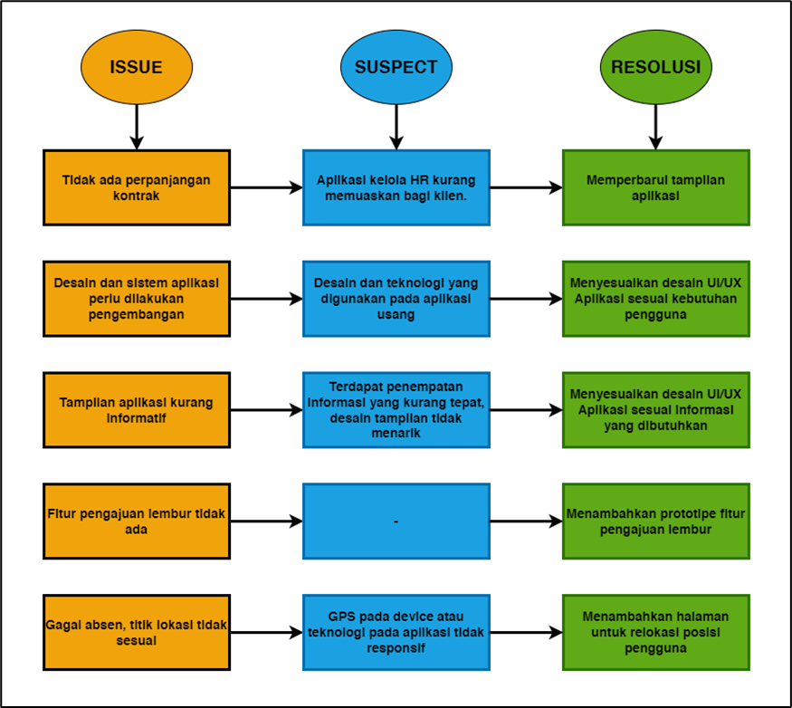

Gambar 3. Perumusan kendala pada tahap Define

1. Tahap *Ideate*

Penulis melakukan *brainstorming* untuk menghasilkan ide-ide desain dari *issues* yang didapat. Namun sebelum melangkah ke situ, penulis menunjukan tampilan fitur utama pada aplikasi sebelumnya sebagai rujukan untuk mempermudah tahapan ini. Berikut tampilan tersebut:

|  |  |
| --- | --- |
| Gambar 4 Halaman Login | Gambar 5 Halaman Dashboard |
| Gambar 6 Halaman Permissions | Gambar 7 Halaman Settings |

Kemudian penulis membuat tabel poin-poin tampilan yang akan diperbaiki dan dibuat pada aplikasi ini. Pembuatan tabel poin-poin ini termasuk tahapan penulis melakukan *brainstorming* untuk menghasilkan ide desain tampilan aplikasi.

Tabel 2 Hasil Brainstorming pada tahapan Ideate

|  |  |  |  |
| --- | --- | --- | --- |
| No | Nama Fitur / Halaman | Kondisi Sebelum | Kondisi Sesudah |
|  | *Welcome Screen* | Tidak ada | Dibuatkan |
|  | *Company Code* | Tidak ada | Dibuatkan |
|  | *Login* | Ada | Diperbaiki |
|  | *Check In* | Ada | Diperbaiki |
|  | *Reload Location* | Tidak ada | Dibuatkan |
|  | *Dashboard* | Ada | Diperbaiki |
|  | *Today’s Activity* | Tidak ada | Dibuatkan |
|  | *Recent Activity* | Ada | Diperbaiki |
|  | *Schedule* | Tidak ada | Dibuatkan |
|  | *Overtime* | Tidak ada | Dibuatkan |
|  | *Permission* | Ada | Diperbaiki |
|  | *Setting* | Ada | Diperbaiki |
|  | *Notification* | Tidak Ada | Dibuatkan |
|  | *Check Out* | Ada | Diperbaiki |
|  | *Forget Password* | Ada | Diperbaiki |
|  | *Change Password* | Ada | Diperbaiki |

1. Tahap *Prototype*

Di tahap ini penulis mulai melakukan eksekusi desain prototipe tampilan aplikasi kelola HR dengan berdasar pada hasil *brainstorming* yang telah dilakukan sebelumnya dan menggunakan *tools* Figma.

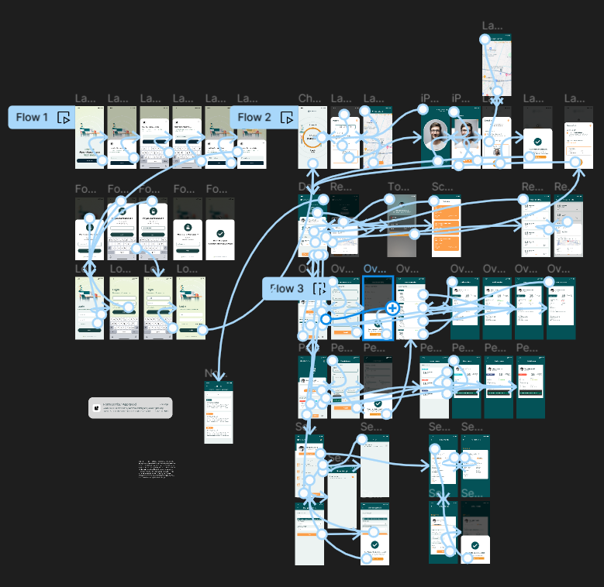

Gambar 8 Proses Pembuatan prototype menggunakan Figma

|  |  |  |  |
| --- | --- | --- | --- |
| Gambar 9 Welcome Screen | Gambar 10 Input company code | Gambar 11 Login | Gambar 12 Check In |
| Gambar 13 Reload location | Gambar 14 Dashboard | Gambar 15 Today’s Activity | Gambar 16 Recent Activity |
| Gambar 17 Schedule | Gambar 18 Overtime | Gambar 19 Permissions | Gambar 20 Setting |
| Gambar 21 Notification | Gambar 22 Checkout | Gambar 23 Change Password | Gambar 24 Forget Password |

1. Tahap *Testing*

Pada tahapan terakhir yaitu testing dengan *Guerilla Testing,* penulis telah menyiapkan beberapa pertanyaan untuk diajukan kepada audiens agar mendapatkan feedback atas hasil prototipe yang penulis buat. Penulis juga membuat daftar tabel *issue* yang ada pada tampilan aplikasi ini dari hasil ideate untuk diberi prioritas tiap *issue* dan juga berisi *feedback* dari audiens.

Tabel 3. Daftar pertanyaan pada tahapan Guerilla Testing

|  |  |
| --- | --- |
| No | Pertanyaan |
|  | Saat anda melihat halaman antarmuka prototipe aplikasi ini, apa yang ada di pikiran anda? |
|  | Apakah terdapat kendala ketika anda mencoba fitur-fitur yang ada pada prototipe aplikasi ini? |
|  | Bagaimana pengalaman anda saat mencoba menyelesaikan salah satu aktifitas yang ada pada prototipe aplikasi ini? |
|  | Apakah ada fitur pada prototipe aplikasi ini yang membuat anda bingung? |
|  | Apakah anda menemukan masalah teknis atau bug ketika mencoba menggunakan prototipe aplikasi ini? |
|  | Bagaimana anda menilai kecepatan dan responsifitas antarmuka prototipe ini? |
|  | Apakah ada *layout* yang membingungkan untuk anda pada prototipe ini? |
|  | Apakah anda merasa mudah untuk menemukan informasi yang dibutuhkan pada prototipe ini? |
|  | Apakah ada fitur pada prototipe ini yang menurut anda tidak sesuai? |
|  | Apakah anda merasa informasi yang diberikan pada prototipe ini cukup jelas dan informatif? |

|  |  |  |  |
| --- | --- | --- | --- |
| No. | *Issues* | *Priority* | *Suggest* |
|  | Halaman check in dipisah dengan halaman *dashboard* | *High* | - |
|  | Pembuatan halaman *reload location* | *High* | Ditambahkan *input* lokasi agar lebih mempermudah *user* menginputkan lokasi. |
|  | Pembuatan halaman dan *push* notifikasi | *High* | - |
|  | Pembuatan halaman *form* lembur | *High* | - |
|  | Pembuatan halaman jadwal | *High* |  |
|  | Pembuatan halaman *today’s activity* | *Medium* | Lebih baik lagi jika ditambahkan menu untuk istirahat pada halaman ini. |
|  | Pembuatan halaman *welcome screen* | *Medium* | Pemberian warna seharusnya bisa lebih di*explore* agar lebih menarik |
|  | Pembuatan halaman *input company code* | *Medium* | - |
|  | Perbaikan halaman *login* | *Low* | - |
|  | Perbaikan halaman *dashboard* | *Low* | - |
|  | Perbaikan halaman *recent activity* | *Low* | Bisa diperbaiki dari sisi animasi pop up agar lebih menarik |
|  | Perbaikan halaman *permission* | *Low* | - |
|  | Perbaikan halaman *settings* | *Low* | - |
|  | Perbaikan halaman *forget password* | *Low* | - |
|  | Perbaikan halaman *change password* | *Low* | - |

**3.2. Analisis Penelitian**

Dari hasil penelitian yang telah dipaparkan, tiap tahapan yang ada dalam metode *design thinking* saling terkoneksi. ini Dimulai dengan tahapan *emphatize* yang menghasilkan kendala-kendala pengguna seperti:

1. Desain tampilan aplikasi yang telah usang dan kurang informatif.
2. Belum tersedia tampilan form lembur.
3. Seringkali gagal absen karena lokasi tidak sesuai
4. Belum tersedia pemberitahuan pada aplikasi

Yang kemudian pada tahapan *define* kendala-kendala yang telah terkumpul dibuat lebih luas kembali dengan merumuskan beberapa kendala tersebut. Dan pada tahap *ideate,* penulis berhasil melakukan *brainstorming* atas perumusan kendala yang dibuat. Hasil ide dari brainstorming tersebut seperti pada tabel 2. Dilanjut dengan mengeksekusi ide-ide yang telah tersedia pada tahapan *prototype.* Diakhiri dengan tahapan *testing* untuk menguji hasil prototipe kepada audiens agar mendapatkan *feedback* melalui *Guerilla Testing.*

**4. *Conclusion***

Munculnya beberapa kendala di desain tampilan halaman aplikasi Kelola HR menjadikan performanya kurang maksimal. Namun dengan dibuatnya penelitian ini menggunakan metode *design thinking*, telah berhasil menyelesaikan kendala yang muncul. Hal ini terbukti dengan munculnya solusi untuk desain tampilan halaman aplikasi yang sesuai dengan kebutuhan pengguna. Ditambah hasil testing menggunakan *Guerilla Testing* menghasilkan *feedback* berisi saran positif yang dapat menyempurnakan hasil *prototipe* dari penelitian ini.

Jika dikomparasi dengan penelitian terdahulu, kebanyakan menggunakan SUS di tahap *testingnya.* Dan di hasil testingnya berupa interval nilai saja*,* sedangkan pada penelitian ini menggunakan *Guerilla Testing* yang menghasilkan *direct feedback* dari audiens ataupun pengguna. Hasil capaiannya juga memuaskan berdasarkan *feedback* positif yang disampaikan oleh audiens. Jadi desain *UI/UX* juga ada andil dari audiens atau penggunanya. Dengan kondisi tersebut, diharapkan untuk kedepannya akan semakin banyak penelitian dengan metode *design thinking* menggunakan tahapan testing *Guerilla Testing*. Sehingga hasil dari desain *UI/UX* juga menghasilkan desain yang benar-benar muncul dari apa yang dibutuhkan pengguna.

**Pengakuan dan Penghargaan**

Ucapan terimakasih dikhususkan untuk Universitas Narotama Surabaya dan PT. Vascomm Solusi Teknologi. Berkat dukungan dan izin dari keduanya, penelitian ini dapat terlaksana dan terselesaikan dengan baik.

***References***

[1] F. Fariyanto and F. Ulum, “PERANCANGAN APLIKASI PEMILIHAN KEPALA DESA DENGAN METODE UX DESIGN THINKING (STUDI KASUS: KAMPUNG KURIPAN),” *Jurnal Teknologi dan Sistem Informasi (JTSI)*, vol. 2, no. 2, pp. 52–60, 2021, [Online]. Available: http://jim.teknokrat.ac.id/index.php/JTSI

[2] A. Steffi and W. Suryo, “1738-Article Text-6213-1-10-20191126,” 2019.

[3] E. C. Shirvanadi, “SKRIPSI PERANCANGAN ULANG UI/UX SITUS E-LEARNING AMIKOM CENTER DENGAN METODE DESIGN THINKING (STUDI KASUS: AMIKOM CENTER),” 2021.

[4] S. Octavia and S. Andryana, “UI/UX Design pada Platform Jobs Connect Menggunakan Metode Design Thinking,” 2023.

[5] E. Susanti, E. Fatkhiyah, and E. Efendi, “PENGEMBANGAN UI/UX PADA APLIKASI M-VOTING MENGGUNAKAN METODE DESIGN THINKING,” 2019.

[6] M. Ryan and L. I. Prahartiwi, “DENGAN METODE DESIGN THINKING ANALYSIS AND DESIGN OF UI/UX WEBSITE FOR THE MINISTRY OF ENVIRONMENT AND FORESTRY’S EXTENSION AND HUMAN RESOURCES DEVELOPMENT AGENCY USING THE DESIGN THINKING METHOD,” 2023. [Online]. Available: https://tiket.dlu.co.id/

[7] Z. Aulia, P. Prasetyo, O. Virgantara Putra, and T. Harmini, “Implementasi Metode Design Thinking pada Perancangan UI/UX Situs Olah-Oleh TPS3R Kota Batu,” 2023. [Online]. Available: https://journals.upi-yai.ac.id/index.php/ikraith-informatika/issue/archive

[8] H. P. Rapri, R. I. Rokhmawati, and B. T. Hanggara, “Perancangan dan Pengembangan User Experience Sistem Penilaian Karyawan 360 Derajat PT. Kaltim Daya Mandiri,” 2022. [Online]. Available: http://j-ptiik.ub.ac.id

[9] P. Dharmawan, N. Adha, and O. Saputri, “KLIK: Kajian Ilmiah Informatika dan Komputer Perancangan User Interface dan User Experience Pada Website Employee Benefit PasarPolis Menggunakan Metode Design Thinking,” *Media Online)*, vol. 4, no. 2, pp. 757–769, 2023, doi: 10.30865/klik.v4i2.1220.

[10] Rusdijanto, “DESAIN APLIKASI ADMINISTRASI CURICULUM VITAE DOSEN DI LINGKUNGAN UNIVERSITAS MERDEKA MALANG,” 2015.